헤티히, 인터줌 2025에서 조립 설비의 미래를 제시하다
스마트한 작업 환경을 위한 디지털 어시스턴트

헤티히는 실무에 최적화된 서비스와 직관적인 툴을 통해 조립 장비 분야의 디지털화를 적극적으로 이끌고 있습니다. 하드웨어 전문 기업 헤티히는 인터줌 2025에서 효율적이고 유연하며 즉시 사용 가능한 최신 생산 어시스턴트의 작동 방식을 직접 선보입니다. 이번 전시에서는 QR 코드와 증강 현실(AR) 등 다양한 조립 지원 툴은 물론, 처음 선보이는 3D 프린팅 포털과 다운로드 가능한 출력 템플릿까지 집중적으로 소개됩니다.

“개인 기기 활용” 헤티히의 조립 장비용 디지털 서비스는 이 원칙을 기반으로 언제 어디서나 편리하게 이용할 수 있습니다. 스마트폰이나 태블릿만 있으면, 가구 제작사는 단계별 안내, 조절 가이드, 교육 영상 등을 언제든지 간편하게 활용할 수 있습니다. 헤티히는 필요한 순간, 바로 그 자리에서 직관적인 지원을 제공합니다 – 조립 기계 앞이든, 가구 작업 현장이든 즉시 활용할 수 있습니다. 산업 생산 현장이든 가구 제작사의 워크숍이든, 헤티히는 공정 최적화, 작업 흐름 간소화, 변화에 대한 유연한 대응을 통해 제작사들의 효율적인 작업을 지원합니다.

3D 프린팅 포털, 이번에 최초 공개됩니다.
헤티히는 새롭게 선보이는 3D 프린팅 포털을 통해 디지털 지원의 가능성을 한층 더 확장해 나가고 있습니다. 전시 초반부터 관람객은 작업을 더 빠르고 쉽게 만들어주는 소형 툴과 마킹 게이지 등 실용적인 ‘지그’를 출력 템플릿 형태로 무료 제공받을 수 있습니다. 데이터는 간결한 형태로 제공되어 누구나 쉽게 접근하고 활용할 수 있습니다. 간단히 로그인만 하면 https://www.hettich.com/3d-print, 데이터를 즉시 다운로드할 수 있습니다. 포털 접속부터 출력까지, 전시 부스를 방문한 관람객은 전 과정을 현장에서 직접 체험할 수 있습니다. 맞춤형 옵션과 제품 인터페이스 기능을 포함한 향후 업그레이드도 이미 준비가 진행 중입니다.

QR 코드와 증강 현실(AR)을 활용해 즉각적인 지원이 제공됩니다.
가구 제작사를 비롯한 모든 관람객은 8.1홀 C31/B30에 위치한 헤티히 부스에서 3D 프린팅은 물론, AR과 QR 코드 애플리케이션도 직접 체험해볼 수 있습니다. 이번 솔루션은 두 가지 기계를 통해 선보입니다. 서랍 조립을 위한 고급형 모델 AvanFit 300 Advanced와, 가구 제작사들에게 사랑받는 실용적인 모델 AvanFit 200입니다. 양쪽 데모존에서는 헤티히 조립 전문가들이 초기 설정부터 일상 작업에 유용한 조립 팁까지, 최신 디지털 툴을 활용하는 전 과정을 직접 시연합니다.

인터줌 2025에서 헤티히에 대해 자세히 알아보려면 다음으로 이동하세요:
https://interzum.hettich.com

다음 그림 자료는 www.hettich.com의 "Press"메뉴에서 다운로드 할 수 있습니다.
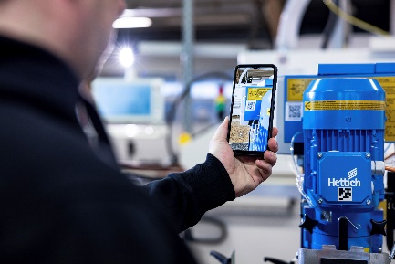
222025_a
“개인 기기 활용” – 기기 외관의 QR 코드를 스캔하면, 가구 제작사는 조립 및 설정을 도와주는 헤티히 기술 지원 툴에 즉시 접속할 수 있습니다.
사진: Hettich

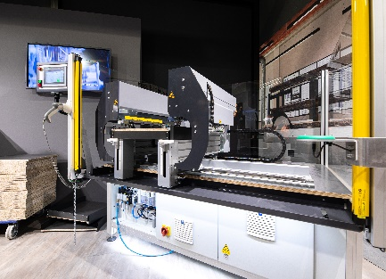
222025_b
QR 코드부터 AR 애플리케이션까지, 헤티히의 디지털 조립 장비 툴은 전시 부스의 AvanFit 300 Advanced를 통해 현장에서 직접 체험하실 수 있습니다.
사진: Hettich

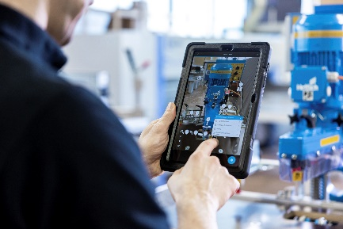
222025_c
헤티히의 AR 애플리케이션은 기기 셋업과 작동 방법에 대한 안내를 사용자에게 제공합니다.
사진: Hettich

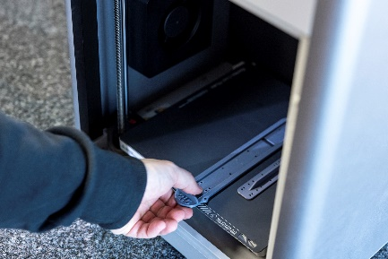
222025_d
3D 프린터로 구현하는 실용적인 조립 지원 – 헤티히는 3D 프린팅 포털을 통해 ‘지그’용 디지털 템플릿을 제공합니다.
사진: Hettich

헤티히에 관하여
헤티히는 1888 년에 설립되었으며 현재 세계에서 가장 큰 규모의 가구 부품 제조업체입니다. 회사의 본사는 이스트 베스트팔렌의 가구 클러스터에 있는 키르히렝어른에 위치합니다. 전 세계 100여 개국에서 약 8,400명의 임직원이 함께 미래 지향적인 솔루션을 제공하고 있습니다. "It's all in Hettich"을 약속하는 헤티히 브랜드는 전 세계 헤티히 고객의 요구에 부합하는 종합적인 서비스 포트폴리오를 제공합니다. 헤티히는 전통적으로 지역 사회와, 사회적, 생태적 지속 가능성을 보장하기 위해 항상 최우선 순위를 두고 모든 일에 집중해 왔습니다. www.hettich.com

